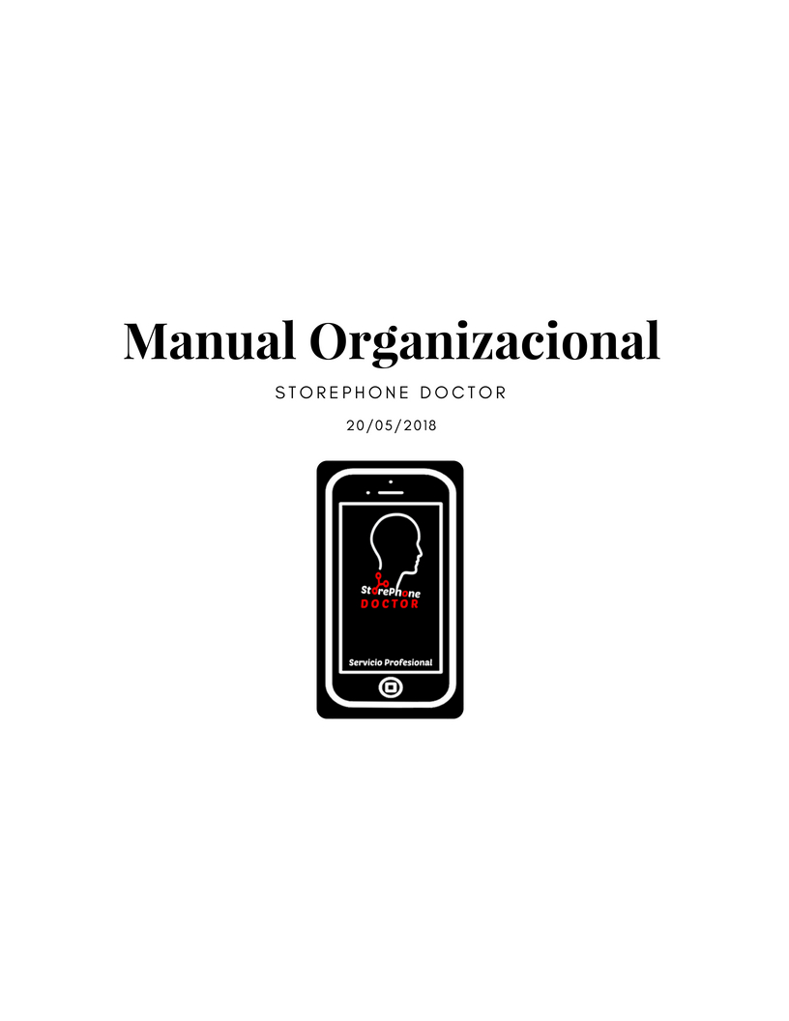

31/O5/2O18

**Contenido**

**Código de ética y conducta** 3

**Introducción** 3

**Antecedentes** 4

**Marco jurídico** 4

**Atribuciones** 4

**Misión** 4

**Visión** 4

**Objetivo** 5

**Políticas de calidad** 5

**Estructura orgánica** 5

**Organigrama** 6

**Descripción de funciones** 6

**Glosario** 7

**Firmas de revisión** 8

**Firmas de autorización** 8

**Anexos** 9

*Plan de políticas informáticas.* 9

*Alcance.* 9

*Asignación y uso de recursos* 9

*Seguridad de la información* 9

*Sobre el mantenimiento y buen uso de la infraestructura* 9

# **Código de ética y conducta**

**Respeto:**

Para con los clientes y con el personal, el respeto es el principal valor en este negocio; haciendo uso de él, se puede brindar un excelente servicio sin ofensas ni prejuicios.

**Colaboración:**

Cuando un cliente solicita algún producto con el que no se cuenta, se busca colaborar con otros negocios para atenderle y brindarle el servicio que solicita.

**Innovación:**

Siempre se está buscando el innovar en cada producto que se ofrece y así poder brindarle al cliente y al empleado la mejor tecnología y servicios de calidad.

**Trabajo:**

Trabajar es una virtud, por eso nos enfocamos en dar lo mejor de ello, día con día el trabajo que se realiza es una gran oportunidad de trascender como empresa.

**Compromiso:**

Sin compromiso no hay trabajo, por eso nos enfocamos en que el personal se comprometa con el cliente y le brinde un servicio de calidad.

**Dedicación:**

Somos una empresa dedicada a darle la mejor atención al cliente, de tal manera que el personal debe de gustarle lo que hace y debe ser la razón por la que trabaja aquí.

**Responsabilidad:**

La responsabilidad se lleva a cabo desde el cumplimiento del horario laboral, la atención al cliente que debe de ser de calidad y manera responsable, así como los trabajos que se realizan.

# **Introducción**

El presente es un documento de control administrativo que contiene los criterios y procesos de la organización explicados detalladamente. Aquí podremos encontrar las funciones de cada una de las áreas que integran la micro empresa StorePhone Doctor.

Así mismo, contiene información referente a los antecedentes históricos de la organización, marco jurídico, misión, visión, valores, estructura técnica y un glosario de términos técnicos para facilitar su comprensión.

Este manual está dirigido tanto a los empleados de la micro empresa, así como a aquellos ajenos a la misma que deseen conocer el funcionamiento del establecimiento.

# **Antecedentes**

La Microempresa StorePhone Doctor (antes IPhone Doctor), ubicada en Pasaje Catedral “Fayuca” local #69 Colonia Centro en el municipio de Tulancingo de Bravo Hidalgo, pertenece a la unión de comerciantes Emiliano Zapata.

El 12 de mayo de 2010 fue cuando el negocio abrió sus puertas por primera vez por el C. Aldo de Jesús Acevedo y su esposa María de los Ángeles Rodríguez Romero, pero en el transcurso de febrero de 2012 el negocio cambio de establecimiento a la dirección actual, hasta el día de hoy el establecimiento lleva 8 años en función.

# **Marco jurídico**

El registro ante La Secretaria de Hacienda y Crédito Público está en proceso, anteriormente no se había tomado en cuenta ya que el dueño del establecimiento no estaba muy seguro de que la microempresa siguiera adelante, con el paso de los años se ha podido establecer de manera más certera el negocio y se ha dado la oportunidad del registro.

Se cuenta con el permiso de presidencia Municipal para laborar, diariamente se paga un permiso de piso a presidencia Municipal y cada domingo se paga otro permiso.

# **Atribuciones**

1. Se tiene por objetivo regular, supervisar y permitir que el cliente reciba la mejor atención por parte del personal
2. El tiempo que el personal llegue tarde se le descontara de su paga o en su defecto tiene que reponer el tiempo que llego tarde como horas extra (Dependiendo del tiempo que llego tarde)
3. Los permisos a los empleados se solicitan 20 días antes
4. No fumar dentro del establecimiento
5. No ingerir bebidas alcohólicas
6. El empleado puede solicitar salir a comer o comer en el establecimiento y cobrar su comida
7. Un cliente satisfecho es un trabajo bien echo
8. No faltar al respeto al personal o a los clientes con los que se tiene interacción
9. Ser empático con el cliente

# **Misión**

Somos una micro empresa dedicada a ofrecer soporte técnico y venta de accesorios a equipos móviles, brindando atención de excelencia a nuestros clientes.

# **Visión**

Para 2024 ser el negocio de soporte técnico preferido por los clientes contando con un servicio de calidad y productos de primera que son puntos fundamentales para nuestros clientes.

# **Objetivo**

Realizar el diagnóstico de los equipos en el menor tiempo posible, manteniendo informado al cliente sobre el proceso de reparación de su equipo móvil, garantizando el cumplimiento de los tiempos establecidos previamente; así también como proyectar en el cliente una imagen de honestidad y confiabilidad a través de la calidad en el servicio que se le brinda, y hacer un uso eficiente de los recursos de la empresa, para garantizar la rentabilidad de la misma.

# **Políticas de calidad**

1.- Tenemos un firme compromiso con nuestros clientes de satisfacer plenamente sus requerimientos y expectativas, para ello se buscará la mejora continua de nuestros servicios y nuestro personal basará sus acciones en los principios de honestidad, respeto, compromiso, solidaridad y seguridad en nuestras operaciones.

2.- Los empleados se comunicarán de manera sencilla, sincera, precisa, oportuna y personalizada con cada uno de nuestros clientes para que, de esta forma, podamos aumentar la confianza que nos otorgan.

3.- Nos comprometemos a tomar una actitud proactiva y a tomar decisiones dinámicas para preservar la seguridad e integridad de las mercancías.

# **Estructura orgánica**

|  |  |  |
| --- | --- | --- |
| **Puesto** | **Actividad** | **Encargado** |
| **Gerente general** | 1. Realizar cortes de caja. 2. Determinar paga de empleados. | Aldo de Jesús Acevedo  María de los Ángeles Rodríguez Romero |
| **Encargado de Ventas** | 1. Atiende a los clientes cuando solicitan una venta | Aldo de Jesús Acevedo  Luis Norberto Paloma Rodríguez |
| **Encargado de Compras** | 1. Realización de las listas de compras 2. Se encarga de ir a surtir dicha lista | Aldo de Jesús Acevedo |
| **Encargado de Limpieza** | 1. Se encarga de mantener limpia y ordenada el área de trabajo. | Luis Norberto Paloma Rodríguez |
| **Encargado de Reparaciones** | 1. Realización de servicios de soporte técnico. | Aldo de Jesús Acevedo |
| **Empleado en mostrador** | 1. Encargado de atender a los clientes cuando solicitan un servicio. | Aldo de Jesús Acevedo  Norberto Paloma Rodríguez |

# **Organigrama**

# **Descripción de funciones**

|  |  |  |
| --- | --- | --- |
| **Nombre del Área** | **Encargado** | **Función** |
| **Ventas** | Aldo de Jesús Acevedo  Luis Norberto Paloma Rodríguez | Es donde se atiende al cliente, el personal o el dueño, se encargan de la atención al cliente y poder concretar una venta. |
| **Compras** | Aldo de Jesús Acevedo | El dueño de la empresa es el que se encarga de comprar la mercancía para el establecimiento y donde se lleva el control de la mercancía a surtir |
| **Limpieza** | Luis Norberto Paloma Rodríguez | El personal limpia y ordena los productos para ser eficaz a la hora de vender u ofrecer algún producto |
| **Reparaciones** | Aldo de Jesús Acevedo | El dueño es el único que puede hacer reparaciones, en esta área es el que se encarga de que el prestigio de la empresa sobresalga ya que la confianza de los clientes que llevan a reparar sus equipos es importante para que la empresa sobresalga |
| **Mostrador** | Aldo de Jesús Acevedo  Luis Norberto Paloma Rodríguez | Aquí se muestran los productos más nuevos o más solicitados con el afán de que al cliente le llame la atención lo que ve, es una forma muy común de vender algo, pues es para tener a la vista lo que se va a vender |

# **Glosario**

**Área**

Es singular o plural, es la plaza y lo puesto que integra la estructura orgánica vigente.

**Atribución**

Transcripción textual y completa de articulo donde se encuentran las facultades conferidas, la unidad responsable en el reglamento interior de la Secretaria de Agricultura, Ganadería, Desarrollo Rural, Pesca y Alimentación (SAGARPA).

**Descripción de funciones**

Proceso para determinar los elementos básicos en un área para ubicarla dentro de una organización.

**Estructura orgánica**

Las áreas que integran a la unidad responsable, donde se establecen los niveles jerárquicos funcionales, identifican el sistema formal de la organización, a través de las divisiones de funciones y jerarquización de sus mandos y la interrelación y coordinación de los mismos.

**Manual de procedimientos**

Documento que contiene la descripción de actividades que deben asegurarse en la relación de las atribuciones conferidas en el reglamento interior vigente de la unidad responsable, o de dos o más de ellas. El manual incluye además los puntos o áreas que intervienen precisando su responsabilidad y participación. Suelen contener los documentos necesarios a utilizar y cualquier otro dato que pueda auxiliar al correcto desarrollo de las actividades dentro de la dependencia. En él se encuentra registrada y transmitida sin distorsión la información básica referente al funcionamiento de las áreas, facilita las labores de auditoria, la evaluación y control interno y su vigencia.

**Organigrama**

Representación gráfica de la estructura orgánica de las áreas que integran la unidad responsable, lo cual muestra, su respectiva relación, niveles jerárquicos, canales formales de comunicación, líneas de autoridad, supervisión y asesoría.

**Puesto**

Unidad impersonal de trabajo que se caracteriza por tener tareas y deberes específicos, los cuales le asigna cierto grado de responsabilidad. Cada puerto puede contener una o más plazas e implica determinados registros de aptitud, habilidad, preparación y experiencia

**Manual de organización**

Herramienta administrativa que registra la misión y visión, antecedentes, el marco jurídico, administrativo, las atribuciones, la estructura orgánica de niveles jerárquicos, grado de responsabilidad objetivos y funciones de las áreas.

**Objetivo del manual**

Se elabora para proporcionar en forma ordenada la información básica y funcionamiento de la organización, para lograr el aprovechamiento de los recursos para logra la realización y la duplicidad de funciones.

# **Firmas de revisión**

___________________________________  
Ing. María del Carmen Islas López  
Supervisora del proyecto

# **Firmas de autorización**

___________________________________  
C. Aldo de Jesús Acevedo  
Dueño de StorePhone Doctor

___________________________________  
C. María de los Ángeles Rodríguez Romero  
Dueño de StorePhone Doctor

# **Anexos**

## *Plan de políticas informáticas.*

### *Alcance.*

El presente documento se aplica a todo el personal administrativo, empleados, dueño, colaboradores o persona que no esté asociado con la microempresa, pero se le dé acceso a los recursos informáticos o información de la empresa.

### *Asignación y uso de recursos*

1.- El personal que se encarga de ventas, inventario y compras, tiene asignado un equipo donde se debe ingresar el usuario y su contraseña.

2.- El uso de internet solo es permitido para consultas que van con el entorno de trabajo cuando sean requeridas, se restringe con contraseña en el navegador instalado por defecto.

3.- El personal debe de aprovechar los recursos informáticos que se le proporcionan haciendo uso correcto de los mismos, reportar cualquier uso indebido del equipo, o fallas con el área de soporte.

### *Seguridad de la información*

1.- Se realizan respaldos de información automáticos a la base de datos según los parámetros establecidos y se realizaran cada 12 horas.

2.- Las sesiones de Windows estarán protegidas por usuarios y contraseñas diferentes para cada uno.

3.- Los usuarios deberán abstenerse de compartir o divulgar sus datos de acceso a los programas y usuarios de Windows.

4.- En todos los equipos se realizará un escaneo para verificar que no existan virus en ellos por lo menos cada mes.

5.- Todos los equipos tendrán deshabilitados los accesos a puertos USB, CD o Diskettes.

6.- Los usuarios deberán informar de manera inmediata si se encuentra algún problema de seguridad, tal como el robo de información, el cambio de contraseñas de los usuarios de Windows, existencia de algún virus o similar.

### *Sobre el mantenimiento y buen uso de la infraestructura*

1.- Todos los equipos deberán tener las últimas actualizaciones de Windows, así como los correspondientes parches de antivirus y seguridad adicional.

2.- Todo el equipo informático perteneciente a la microempresa, es para uso exclusivo de actividades referentes a esta, por lo tanto, los usuarios no deberán hacer uso de estos para asuntos personales a menos que exista una autorización previa.

3.- Los usuarios no podrán instalar software de terceros sin autorización previa.

4.- Para cada mantenimiento a la versión del software, se deberá tener un registro y un respaldo de la información, así como su debida documentación.